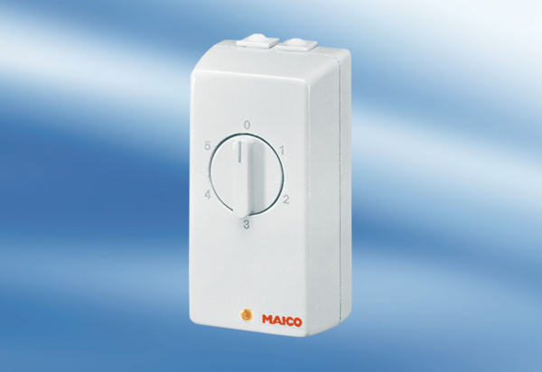TRE 0,4Obsah dodávky: 1 kusSortiment: C
Typové číslo: 0016.0110Výrobce: MAICO

